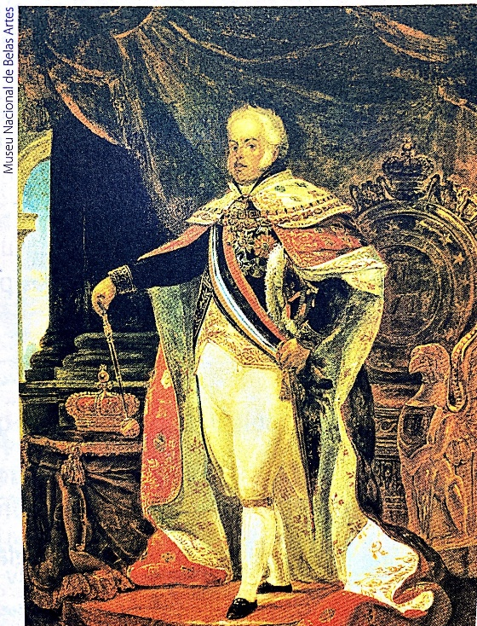
história – dom joão no brasil
A ideia de transferir o centro do poder do Império português para o Brasil já existia desde o século XVI. Ela se concretizou com a instalação da Corte portuguesa no Rio de Janeiro.
Dom João era príncipe regente de Portugal. Era ele quem governava o Império no lugar de sua mãe, a rainha dona Maria I incapacitada de reinar por problemas mentais. A primeira medida de dom João, assim que chegou a Salvador, foi abrir os portos brasileiros às nações amigas. Dessa forma, o Brasil deixava de ser uma colônia dependente de Portugal e se integrava ao mundo.
A chegada da Corte portuguesa também fez do Brasil uma unidade política efetiva, com o centro na cidade do Rio de Janeiro, que era a sede da Corte.
Retrato de dom João VI, óleo sobre tela de Jean-Baptiste Debret, 1817.
Em 1815, dom João elevou o Brasil à categoria de Reino Unido de Portugal. Apesar de ainda não ser independente, com essa decisão o Brasil já assumia muitas características de um país soberano.
Em 1816, com a morte da mãe, dona Maria I, dom João tornou-se enfim rei, assumindo o nome de dom João Vi.

Consequências da transferência da Corte para o Brasil
Antes da abertura dos portos, Portugal tinha exclusividade no comércio com a Colônia. Depois, a Colônia começou a negociar também com outros países. Essa mudança beneficiou principalmente os ingleses, exportadores de produtos manufaturados para o Brasil, que fizeram tratados de comércio vantajosos com o governo português.
Com a transferência da Corte para o Rio de Janeiro, as capitanias do Sul e do Sudeste foram mais beneficiadas do que as do Norte e do Nordeste. No Nordeste acentuou-se a crise na economia do açúcar, enquanto em outras regiões novos produtos começaram a ser negociados, como o charque (carne-seca) do Rio Grande do Sul e o café do Rio de Janeiro.

O primeiro reinado
Em 1820, enquanto dom João VI e sua Corte permaneciam no Brasil, estourou uma revolução em Portugal que ficou conhecida como Revolução do Porto. O objetivo desse movimento era obrigar o rei a aceitar uma constituição que limitava os seus poderes. Os revolucionários portugueses exigiam também o retorno do rei a Lisboa. Sem opção, dom João VI partiu em 25 de abril de 1821, deixando o filho dom Pedro de Alcântara, como príncipe regente do Brasil.
Durante o período em que a Corte portuguesa permaneceu no Brasil, Portugal havia empobrecido bastante. Com a abertura dos portos, perdeu a exclusividade do comércio com os brasileiros que eram a sua grande fonte de renda. Em consequência, os revolucionários portugueses votaram leis que tornariam o Brasil novamente dependente de Portugal. Entre essas leis, havia decretos que extinguiam a regência de dom Pedro e exigiam sua volta imediata para Portugal.
Descontentes com a situação, muitos brasileiros começaram a lutar pela independência e buscaram o apoio do príncipe regente. Dom Pedro, por sua vez, decidiu permanecer no Brasil. Aderiu ao movimento pela independência e expulsou as tropas portuguesas do Rio de Janeiro.

- Complete o quadro com as informações pedidas.

Medidas tomadas por dom João após sua chegada ao Brasil
Medida | Quando ocorreu | O que significou para o Brasil
Abertura dos portos brasileiros às nações amigas
Elevação do Brasil a Reino Unido a Portugal

Retorno de dom João VI para Lisboa

- A mudança da Corte para o Brasil não trouxe vantagens para todas as capitanias. Quais fora, as capitanias mais beneficiadas com a chegada de dom João e por quê?
____________________________________________________________________________________________________________________________________________________________________________________________________________________________________________________________________________________

- O que fez dom João VI para contentar os brasileiros que se opunham ao regresso da família real para Portugal?
____________________________________________________________________________________________________________________________________________________________________________________________________________________________________________________________________________________

- Leia o trecho a seguir:
“Em 1815, dom João elevou o Brasil à categoria de Reino Unido de Portugal. Apesar de ainda não ser independente, com essa decisão o Brasil já assumia muitas características de um país soberano. ”

Explique, com suas palavras o que significava para o Brasil essas características de país soberano.
_______________________________________________________________________________________________________________________________________________________________________________________________________________
_______________________________________________________________________________________________________________________________________________________________________________________________________________

- A Inglaterra abastecia o mercado português com manufaturados. Relembre e/ou pesquise o que são manufaturados e dê exemplos de produtos desse tipo utilizados atualmente, feitos de lã, madeira e couro.
_______________________________________________________________________________________________________________________________________________________________________________________________________________

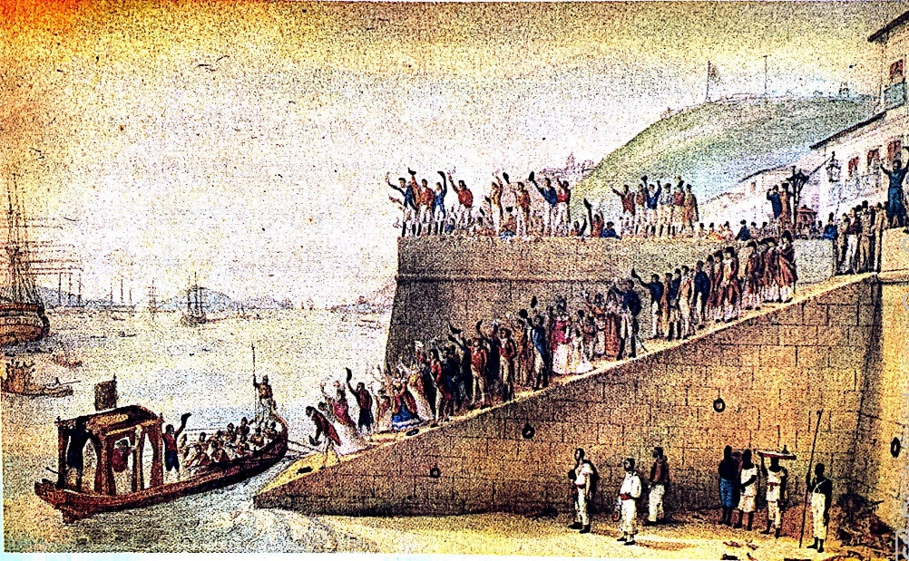
- Observe a imagem.

A volta de dom João VI para Lisboa, obra de Jean-Baptiste Debret, de 1834.

- Que fato histórico foi representado pelo artista nessa obra?
_______________________________________________________________________________________________________________________________________________________________________________________________________________

- Quem é o rei que está partindo?
__________________________________________________________________________________________________________________________________________

- De onde ele está partindo?
______________________________________________________________________________________________________________________________________________________________________________________________________________

- O que ocasionou sua partida?

_______________________________________________________________________________________________________________________________________________________________________________________________________________

